子供の居場所「みらいへ」募集要項

様々な理由で、学校に行かない選択をしたこども達がいます。

しかし、それは自分を大切にするための選択だと思っています。

そんな自分を大切にした子供達に、自分の心をみつめ、夢を語り、好きなことを見つけられる

こどもになってほしいと思いスタートいたします。

こども達の心をみつめ、こどもたちの「やりたい！」に寄り添いながら、学校でも家庭でもない場所を、様々な活動を通じて創って行きます。

「自然」「対話」「循環」を大切にし、地域の方々や周りの人と共創する喜びとワクワク感を体感し

こどもや親も、自分の心の思いに正直になれたらと思います。

不信や不安から、安心と喜びへと変わり、本来の自分に向き合い、好きから夢に変わることが

大切なのではないでしょうか？

一般社団法人Miraieが運営する、子供の居場所『みらいへ』が大切にしていることとは。

1. 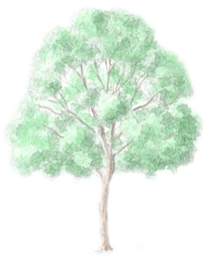自分を大切にする
2. 相手のちがいを受け入れ、凸凹を理解し共創する
3. 自分の好きを見つけ、学びにつなげ、生きる力にする
4. 自然に学び、全てが循環することを学ぶ
5. 対話を大切にし、誰も置いていかない方法を自らさがす

ミライヘは居場所、そこで何をするかは自分次第、自分の心にある好きを求める環境づくり

自分のやりたい事を、実現する事・・・それが生きる勉強につながるのだと思います。

やりたい事を達成する為に何から取り組むか、みんなの力を借りるのか？自分でするのか？

それが生きる学習に繋がるのだと思います。

全ては与えるのではなく、自ら望む物を、自らの力でカタチ作ることだと思います。

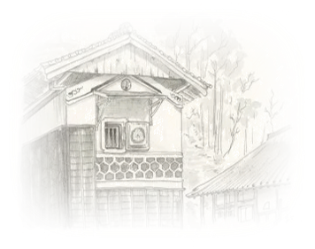

☆募集対象

　小学生・中学生

☆募集定員

　小学生若干名　中学生若干名

☆応募資格

　自力で来校が可能であり、安全に来ることができること

　基本的な生活の中で、人の手を借り、補助しなくても生活が出来ていること

☆居場所解放時間

　10時～15時（月～金）

※引き続き学童の時間も可（別途料金加算）

☆費用

　週5日間

　入会金：10,000円

　使用料：10,000円(時間延長の場合15,000円)

　※Miraieの趣旨に賛同していただき、賛助会員になっていただきます。

　　　会費月額1,000円のご協力をお願い致します。

　※振込手数料は利用者様負担でお願い致します

☆その他

　お昼代・学習教材費・旅費等が別途かかる場合があります。

　子供達が自発的に何かをしようと何かを立案した時。

　（今後の話し合いや、助け合いの中で、お昼を出せる可能性もあります）

☆所在地

　住所：神奈川県横須賀市根岸5-7-28

京急堀ノ内駅から徒歩13分

　京急新大津駅から徒歩15分

　JR衣笠駅(衣30)バス8分　徒歩6分

利用したい方はメールにてご連絡願います。

[Miraie.yokosuka@gmail.com](mailto:Miraie.yokosuka@gmail.com)

連絡の際に下記をご連絡願います

　保護者氏名

　子供氏名/年齢/性別/住所/携帯電話番号/メールアドレス

※希望者は面談を実施させていただきます。

※定員になり次第募集を中止致します。

※居場所申込書を記入のうえ、申し込みください 　　　　　　　Miraie Facebook